Vanitas v DOXu: námět marnosti
a pomíjivosti v dílech 66 umělců

Centrum současného umění DOX připravilo rozsáhlou expozici věnovanou pomíjivosti. 66 současných umělců žijících v České republice ve více než 260 dílech polemizuje s veršem z knihy Kazatel: „Marnost nad marnost, všechno je marnost!“ Kurátorem výstavy Vanitas je Otto M. Urban, výstavu bude možné navštívit do 10. října 2021.
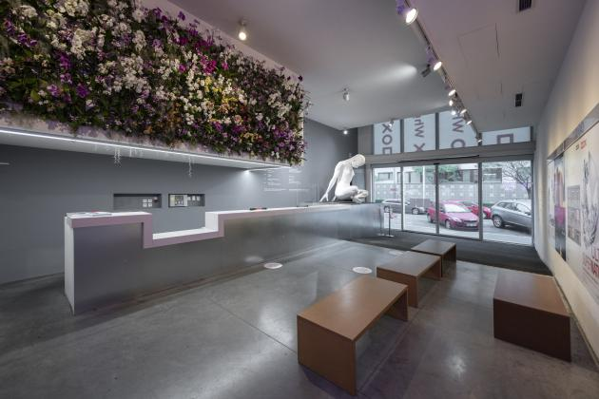
↑ Květinová instalace Eugenia Percossiho Paradise Lost ve vstupních prostorách DOXu.
Foto Jan Slavík, © DOX

Různé etapy lidské historie se lišily svým vztahem ke smrti. V umění a v kultuře obecně však byla smrt jako velké téma neustále aktuální. Přestože se v moderní společnosti smrt a umírání dostávají do stále více izolované či téměř tabuizované pozice, v umělecké tvorbě přítomny jsou a budou a je třeba se k nim vyjadřovat.

Slova ze starozákonní knihy Kazatel, která provází celou výstavou, patří k nejčastějším citacím z Bible. Jsou prodchnuta skepsí a smutkem, v „lidském pachtění“ vidí jen pomíjivost, prázdnotu a především marnost. Nad vším nakonec vítězí smrt, jež je jediná spravedlivá, je jedinou mírou a jistotou. Marnost – vanitas – se od pozdního středověku až po současnost stala častým námětem, který je stále otevřený novým a originálním zpracováním. Zátiší s květinami či s lebkou zřetelně odráží obecnost svého obsahu. Je jasný a srozumitelný, květy i kosterní ostatky jsou čitelnými symboly. Významný je zde i jejich protiklad, symbolizují opačné póly, od krásy života po jeho bolesti a útrapy. V řadě případů jsou ale obě témata spojena v jeden celek, který jejich ostré oddělení mění ve zvláštní harmonii. Smrt se stává krásnou a život (příroda) je nositelem zániku. Estetizace lebky jako symbolu zářivé smrti je v protikladu k melancholii usychajících květů, alegorii stárnutí a umírání.

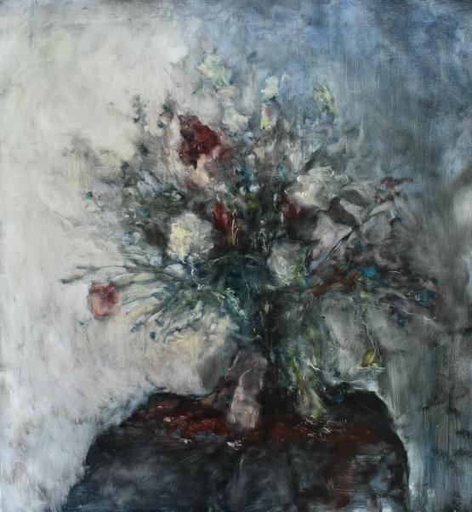
↑ Martin Mrkva. Odcházející I. Foto Jan Slavík, © DOX

„Současná citlivost k umírání a smrti je přirozená. Tradiční jistoty jsou otřeseny, ale nenahradily je jistoty nové. Umělci a umělkyně, jejichž díla se na výstavě objevují, se tématu vanitas věnují dlouhodobě. Zájem plynule prochází generacemi – od Matouše Háši či Epose 257 po Milana Kunce a Jana Švankmajera – žánry i různými médii. Ve vystaveném souboru se tak vedle sebe objevují díla stará i několik desítek let, necelá třetina řada prací pak vznikala přímo pro výstavu Vanitas,“ přibližuje kurátor Otto M. Urban. Návštěvník se potká s malbou, kresbou, grafikou, sochou, fotografií, videem, instalací. Program doplní květinové workshopy i rodinné dílny.

„Výstavu věnujeme všem, kteří přišli o někoho blízkého a v současné složité době jim třeba ani nebylo umožněno se rozloučit. Umělecké dílo je jednou z možností, jak se pokusit pohlédnout smrti do tváře, jak se jí vysmát, jak se s ní vypořádat, jak ji přijmout,“ uzavírá Otto M. Urban.

Výstavu Vanitas doprovodí obsáhlý katalog s texty Terezy Matějčkové, Jiřiny Šiklové, Tomáše Hříbka, Jiřího Přibáně, Otto M. Urbana a se dvěma literárními experimenty Marie Iljašenko a Petra Borkovce. Obrazovou část doplní malá antologie české poezie na téma marnosti. ←

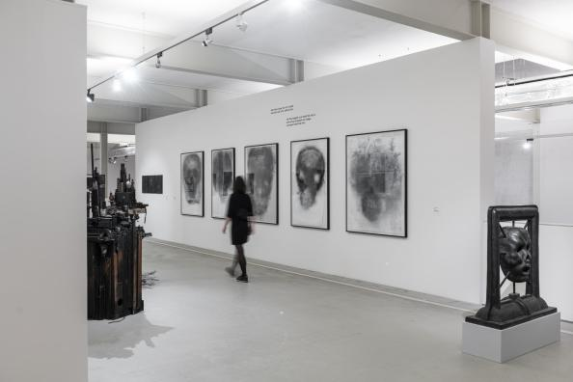
↑ Vanitas. Pohled do výstavy. Foto Jan Slavík, © DOX

Vanitas
od 12. 5. do 10. 10. 2021

Kurátor Otto M. Urban
Vystavující umělci Barbora Balek, Josef Bolf, Erika Bornová, Veronika Bromová, David Černý, Jiří David, Jiří Georg Dokoupil, Tereza Eisnerová, EPOS 257, Lenka Falušiová, Jan Gemrot, Martin Gerboc, Václav Girsa, Matouš Háša, Siegfried Herz, Josef Hnízdil, Tomáš Honz, Monika Horčicová, Kryštof Hošek, Martin Janecký, Jakub Janovský, Petr Jedinák, Tomáš Jetela, Václav Jirásek, Josefína Jonášová, Krištof Kintera, Svatopluk Klimeš, Simona Krausová, Milan Kunc, Hynek Martinec, Jan Mikulka, Martin Mrkva, Robert V. Novák, Eugenio Percossi, Jiří Petrbok, Ivan Pinkava, Daniel Pitín, Miroslav Polách, Ondřej Přibyl, Michal Rapant, Tomáš Rasl, Lukáš Rittstein, Jaroslav Róna, Aleš Růžička, Martin Salajka, Jenny Salm, Marek Schovánek, František Skála, Vladimír Skrepl, Adéla Součková, Michal Škapa, Marek Škubal, Barbora Šlapetová, Jakub Špaňhel, Richard Štipl, Dagmar Šubrtová, František Štorm, Jan Švankmajer, Eva Švankmajerová, Mark Ther, Anna Tretiagová – Krajčová, Teri Varhol, Tomáš Vrana, Jan Vytiska, Richard Wiesner, Martin Zet
Partner výstavy Kytky od Pepy

Centrum současného umění DOX
Poupětova 1, Praha 7
otvírací doba: středa až neděle 12–18 hodin

Tiskovou zprávu a fotografie si lze po registraci stáhnout v sekci Press

Kontakt
Hana Janišová
Centrum současného umění DOX
T 739 573 568
E hana.janisova@dox.cz

